La fata Coratina

C’era una volta, in un villaggio a forma di tacco di stivale , una fata che viveva tranquilla e felice in un campo di ulivi secolari.
Amava soprattutto abbracciarli e nelle calde giornate primaverili ed estive, si sdraiava sull’erba e ammirrava i meravigliosi ulivi .
In autunno , aiutava i contadini a raccogliere le olive , che producevano un succo profumatissimo e gustosissimo dal colore verde opaco.
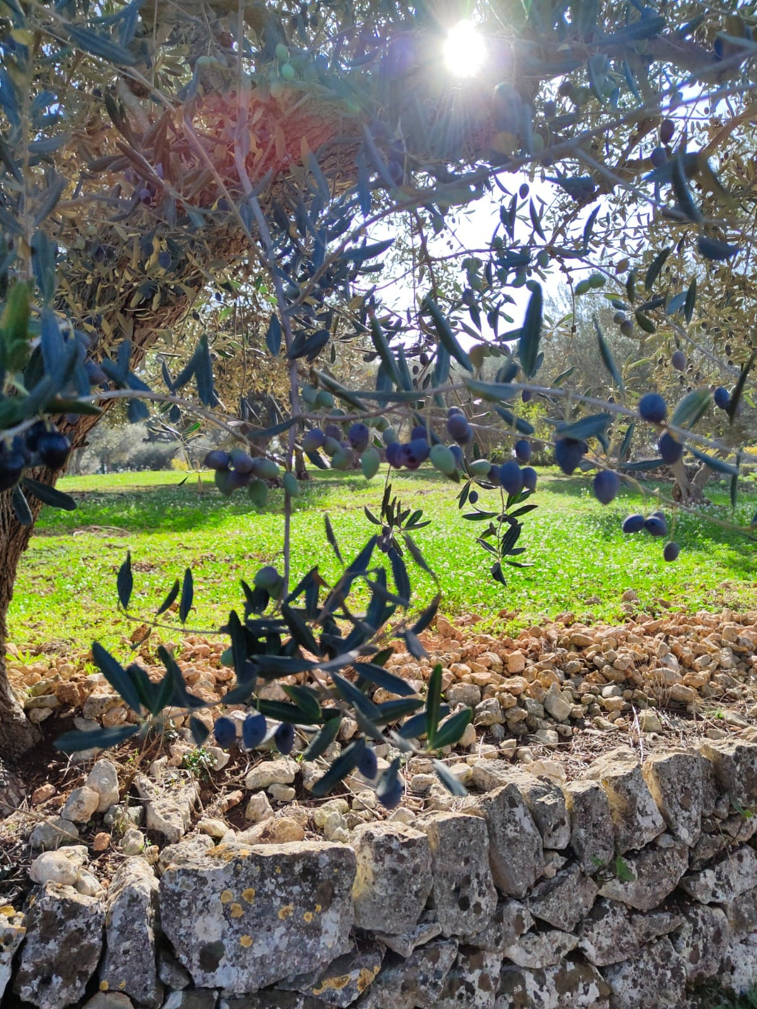
Organizzava spesso delle feste negli uliveti e invitava tutti i bambini che abitavano nella zona.
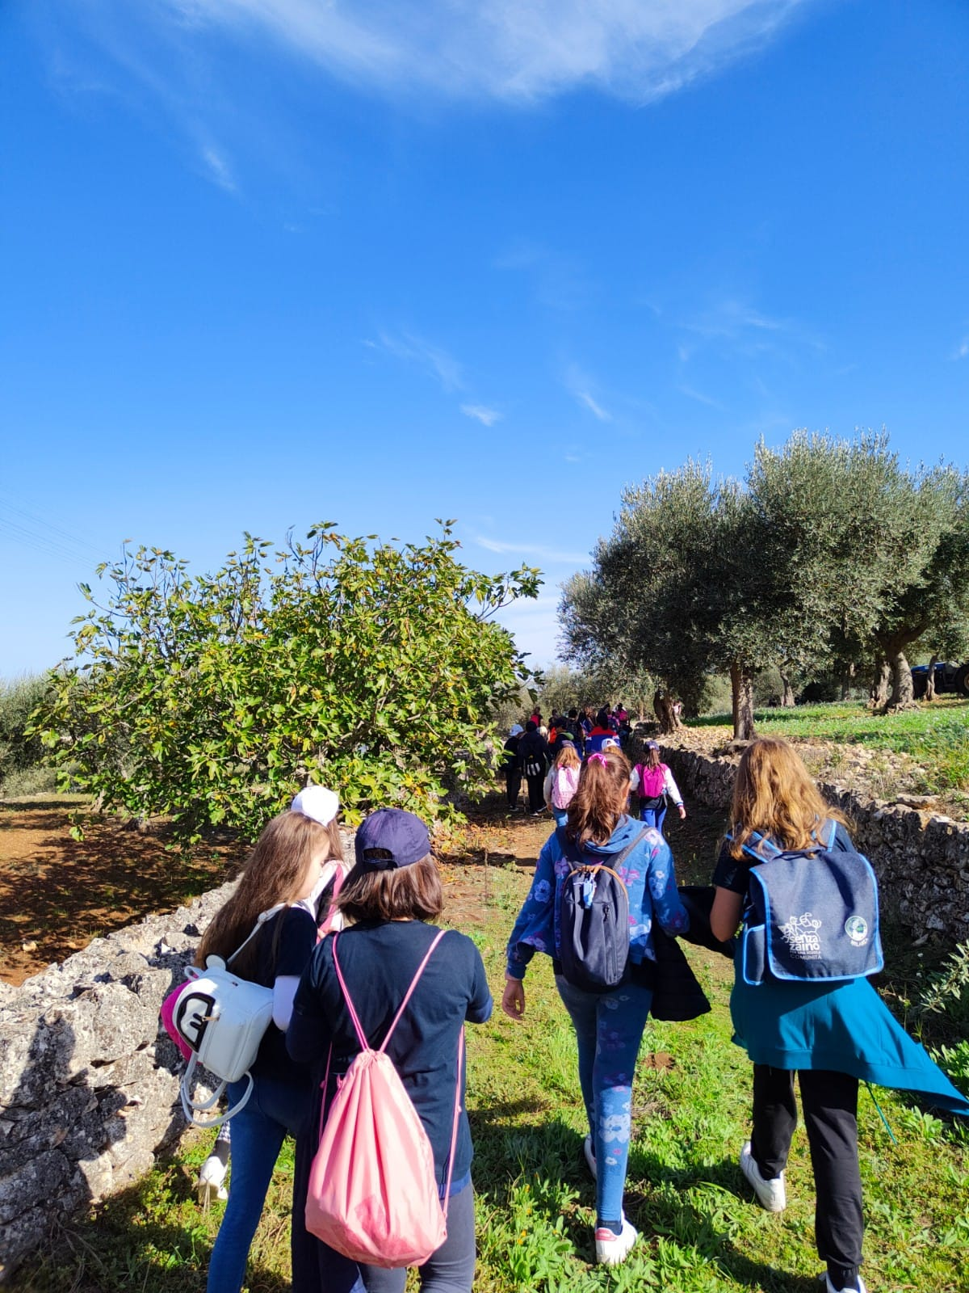
Un giorno di primavera , organizzò una caccia al tesoro, fra gli ulivi millenari e i vincitori dovevano adottare un ulivo, per rispettarlo, amarlo e prendersene cura.
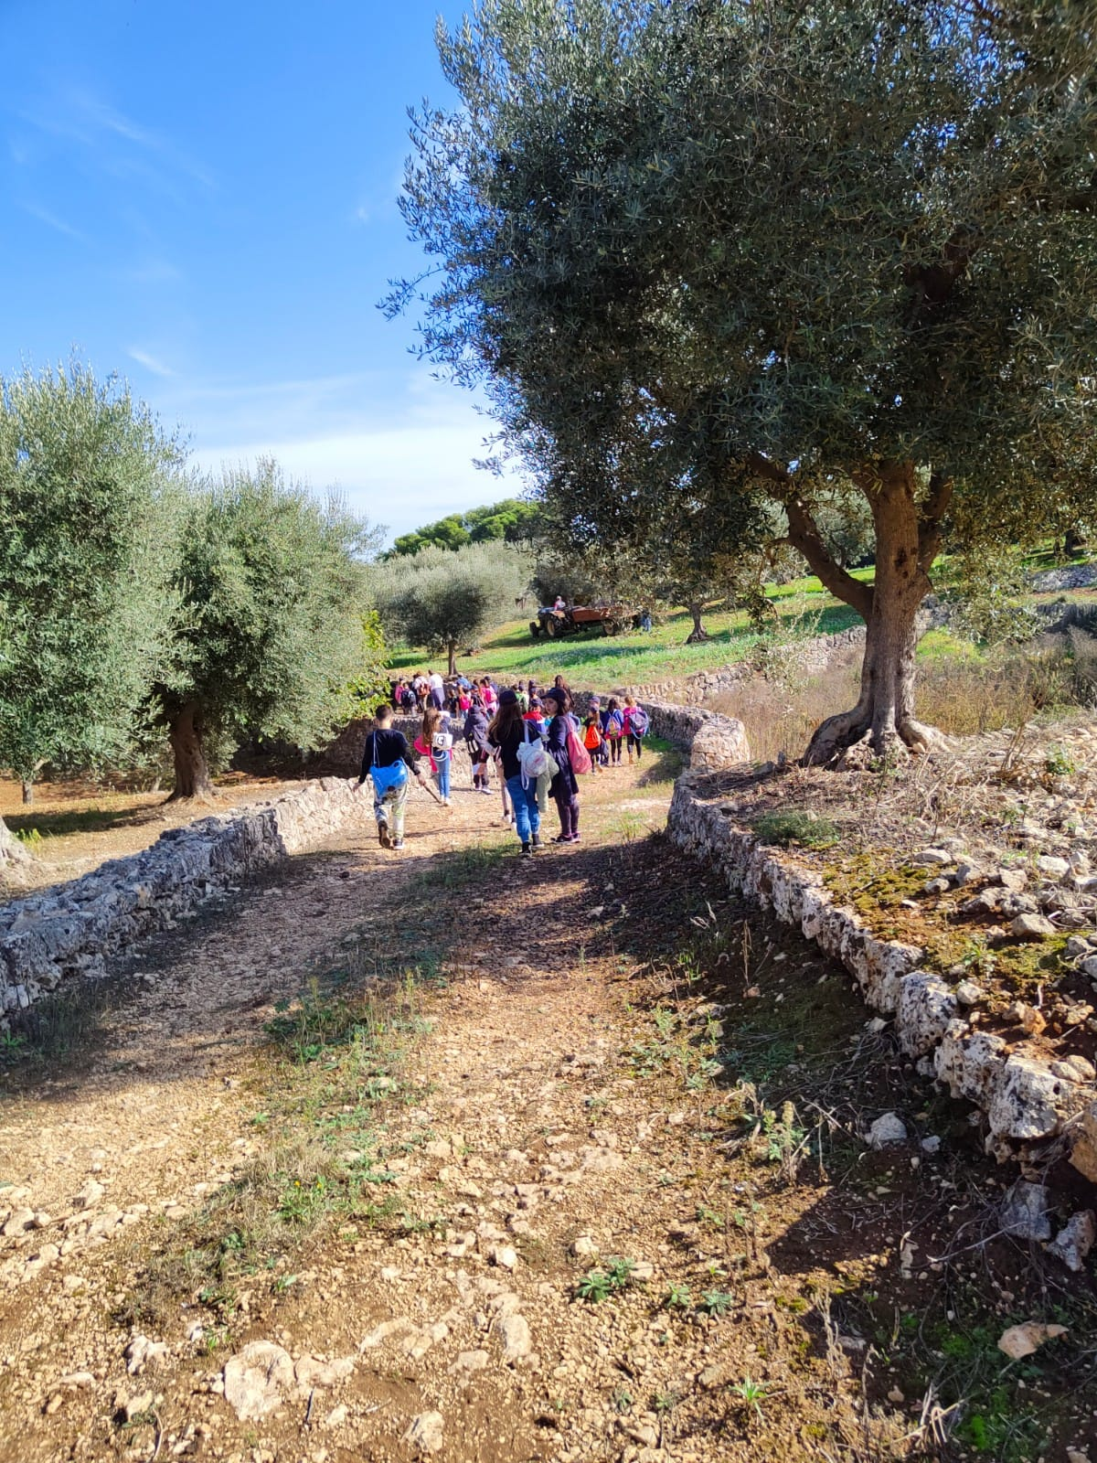
Aveva anche preparato una gustosa merenda con pane e olio per tutti i partecipanti alla caccia al tesoro e li guidava a riconoscere le caratteristiche dell’olio EVO delle olive coratine, quelle del suo uliveto preferito , da cui aveva preso il nome.
I bambini erano molto felici di giocare nell’uliveto e diventarono amici degli ulivi.Li abbracciavano, formavano ,intorno ai loro immensi tronchi dei grandi girotondi e intonavano canti di gioia.
Quando erano stanchi, si sdraiavano sull’erba dell’uliveto e ammiravano i rami della grande chioma sempreverde, si perchè l’ulivo è un albero che non perde le foglie in autunno, quindi è un albero che abbelliva molto il paesaggio di quelle zone tutto l’anno.
La fata Coratina li aveva coinvolti anche nella raccolta delle olive e loro erano molto contenti .Poi li accompagnava nel frantoio ipogeo scavato nelle grotte , dove il mulo bendato girava una grande ruota di pietra che schiacciava e pressava le olive da cui usciva un succo molto profumato , l’olio EVO.
Come dono della raccolta delle olive, la fata Coratina regalava a tutti i bambini un’ampolla di olio, dai poteri magici, che curava tutte le malattie se si mangiava un cucchiaino tutti i giorni. L’aveva chiamato l’ “Oro di Puglia” e loro lo custodivano come uno scrigno prezioso, perchè avevano capito che era un tesoro .

